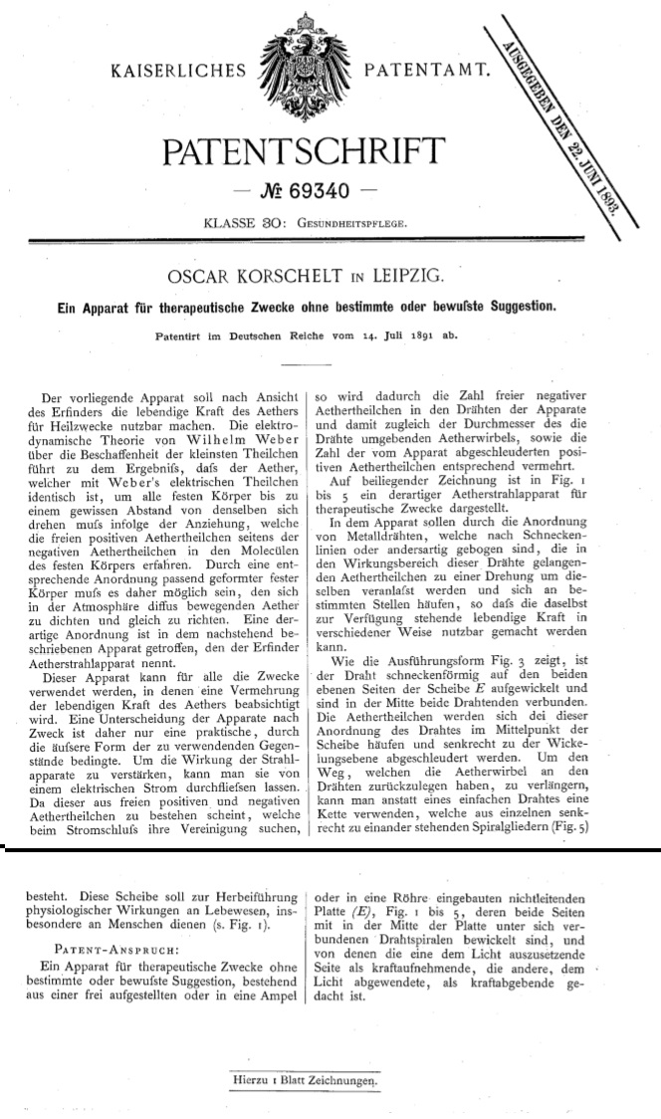
Оскар Коршелт из Ляйпцига.
Устройство для терапевтических целей без определенного или известного внушения(воздействия?).
По мнению изобретателей данное устройство позволяет использовать жизненную силу эфира в лечебных целях. Из электродинамической теории Вильгельма Вебера о свойствах мельчайших частиц следует, что эфир, который идентичен электронным частицам, должен вращаться вокруг всех твердых тел на определенном расстоянии в результате силы притяжения, которая приводит свободные положительные эфирные частицы в молекулы твердых тел. Благодаря соответствующему расположению(структуре?) сформировавшихся надлежащим образом твердых тел становится возможным уплотнять и равномерно направлять рассеяно/диффузно движущийся эфир в атмосфере. Такое расположение встречается в нижеизложенном аппарате, которое изобретатель называет эфироизлучающим устройством.
Это устройство может использоваться для всех целей, в которых предполагается приумножение жизненной силы эфира. Поэтому отличие устройства по цели только практическое, и обусловлено внешним видом используемого предмета. Чтобы усилить эффект излучающего устройства, можно пропустить через него электрический ток. Это устройство состоит из свободных положительных и отрицательных эфирных частиц, которые стремятся соединиться при замыкании тока, и поэтому количество свободных отрицательных эфирных частиц в проволоках устройства, одновременно с этим и диаметр окружающего проволоку эфирного вихря, а также количество отбрасываемых из устройства положительных эфирных частиц соответственно умножаются.
На приложенном изображении (рис. 1-5) представлено подобное эфироизлучающее устройство для терапевтических целей.
Достигающиеся в сфере влияния этих проволок эфирные частицы должны вращаться в устройстве благодаря расположению металлических проволок, которые сгибаются по спирали или иным образом, и накапливаются в определенных местах(стадиях?), так что становится возможным использовать жизненную силу различным образом.
Как показывает вариант исполнения рис.3, проволока наматывается в виде спирали на обеих ровных сторонах диска и соединяется в центре обеих проволок. Эфирные частицы будут накапливаться за счет такого расположения проволоки в центре диска и будут отбрасываться вертикально к уровню обмотки. Чтобы продлить путь, который проходит эфирный вихрь на проволоках, вместо простого провода можно применить цепь, которая состоит из отдельных вертикально стоящих по отношению друг другу спиральных структур. Этот диск применяется, чтобы физиологически воздействовать на живые организмы, особенно на человека.
Патентная формула:
Устройство для терапевтических целей без определенного или известного внушения, состоящее из свободно встроенной или в висячую лампу, или в лампу непроводящей платы Е, рис. 1-5, обе стороны которой наматываются в центре платы под соединенными проволочными спиралями, и одна сторона, направленная к свету, задумывалась как принимающая силу, другая, обращенная от света сторона как испускающая силу.
